一、选择题

1. 假定x和y为整数，其值分别为16和5，则x/y和(double)x/y的值分别为（ ）（选两项）
2. 3 b. 2 c. 1 d. 3.2

2. 以下是合法的标识符的是：（ ）（选两项）

a. double b. 3x c. sum d. de2sf

1. 下列语句中，正确完成整型变量的声明和赋值的是（ ）（选两项）
2. int count,count = 0;
3. int count = 0;
4. count = 0;

d. int count1 = 0, count2 = 1;

1. 表达式(11 + 3 \* 8) / 4 % 3的值是（ ）

a. 3 b. 0 c. 1 d. 2

5. 下面是Java关键字（ ）（选两项）

a. public b. string c. int d. avg

1. 简答题
2. 简述java中变量的命名规则。

首字母只能是字母，下划线，变量名首字母不能是数字

1. 在控制台输出购物系统登录菜单和系统主菜单

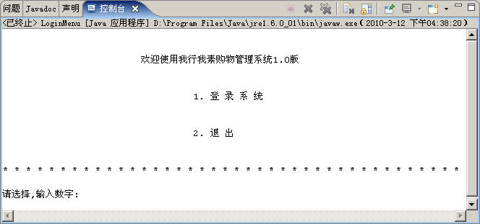

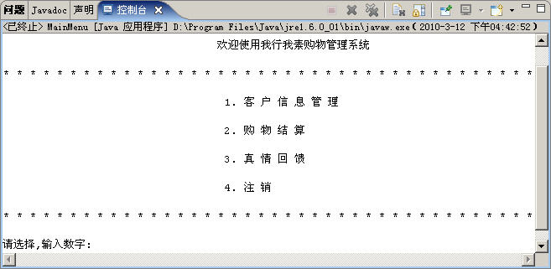

1. 小明要到美国旅游，可是那里的温度是以华氏度为单位记录的。它需要一个程序将华氏温度转换为摄氏度，并以华氏度和摄氏度为单位分别显示该温度。编写程序达成小明的心愿。

* 从控制台录入温度信息。
* 摄氏度与华氏度的转换公式：摄氏度=5/9.0\*(华氏度-32)